1小喬是十三歲的國一學生，在便利商店偷漫畫書，經店家發現交給警方後，被移送少年法院（庭）處理。在上述事件中，小喬最可能受到下列何種懲處？
(A)有期徒刑
(B)科處罰金
(C)逕行罰鍰
(D)保護處分
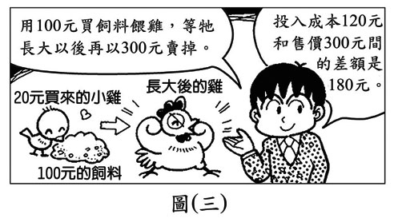
2圖(三)是莫姆用來說明某一主題的漫畫，根據圖中內容判斷，他最可能在探討經濟學的哪一種概念？
(A)公共財
(B)商品利潤
(C)供給法則
(D)分散風險

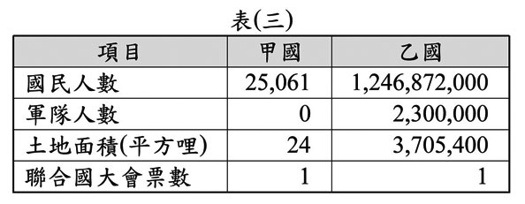
3國祥想跟朋友合開餐館，當他依規定向主管機關申請商業登記時，卻遭到該機關以資料不實為由處以罰鍰，經向該機關申訴後仍未獲得妥善處理。此時，國祥應針對上述處分，採取下列何種權利救濟的途徑？
(A)向地方法院提起刑事訴訟
(B)向地方政府提出民事賠償
(C)向主管機關的上級單位提出訴願
(D)向當地調解委員會提出調解申請
4新聞報導：「有鑑於爆竹工廠意外頻傳，除常見民眾採取圍廠手段抗議，政府也
鼓勵民眾
甲 乙
以播放爆竹錄音帶取代燃放真實爆竹，且積極與各民間團體對於減少爆竹的使用進行溝
丙
通，並計畫立法規範爆竹工廠的設立。」上述何者是試圖從制度層面尋求問題的解決？
丁
(A)甲 (B)乙
(C)丙 (D)丁
5歲末年終之際，慈福基金會為關懷獨居老人，特別舉辦尾牙餐會，並致贈每人紅包五百元，讓他們感受社會的溫情。上述對待社會中弱勢族群的做法最符合下列何種原則？
(A)自由競爭 (B)平等互惠
(C)公平正義 (D)主權在民

6有些法律行為效力與年齡有關，以「今年滿十九歲、未婚，且未受禁治產宣告的人」為例，若不考慮其他因素，下列哪一項說法正確？
(A)若觸犯《刑法》，不須負擔責任
(B)受到《兒童及少年福利法》的保障
(C)依照《民法》規定，具有完全的行為能力
(D)得法定代理人允許，可以和房東簽訂租屋契約
7德昌在說明貨幣時指出：「如果甲店的牛仔褲售價是3隻雞，同樣的牛仔褲在乙店的售價是10條魚，在這種情況下，我們很難確認哪一家店的褲子比較貴。若有共同的貨幣，就可以解決這種問題了。」上述說法最能凸顯貨幣的何種功能？
(A)交易媒介
(B)清償債務
(C)價值儲存
(D)價值衡量
8米尼的報告中提到：「近幾年網路購物成交量成長很多，關鍵之一在於這種交易方式大多比傳統購物便宜，因為商家比較不需要昂貴的店面、龐大的存貨或僱用很多員工。」上述說法最可能是從下列何者探討網路購物的發展？
(A)生產成本
(B)公平交易
(C)產品品質
(D)產業分工
9由於久旱不雨，某工業發展國家宣布擴大稻作休耕面積，將儲水優先分配於民生及工業用水。該國政府的做法具有下列哪一項經濟學的概念？
(A)外部效果
(B)受益原則
(C)需求法則
(D)機會成本

10表(三)是甲、乙兩國的部分基本資料，若僅依照表中顯示的內容判斷，下列哪一項國家構成要素在甲、乙兩國是相等的？
(A)人民(B)主權
(C)政府(D)領土
11右列是曉嵐閱讀某雜誌的部分內容，根據內容判斷，該國規定具有下列何種觀念？
(A)永續經營
(B)經濟成長
(C)科技發展
(D)節省成本
海域中雖然蘊藏大量的貝類，但依據該國規定，每人每天僅能捕捉10隻，且外殼直徑需達12.5公分以上。除此之外，也嚴格禁止進入深海捕撈貝類，以確保海洋資源不虞枯竭。

12 在專制時代，法律的解釋多由統治者決定，所以常出現任意編造罪名、陷人於罪的情形。為避免上述權力濫用的情況，我國對於犯罪的規定是透過下列何項原則加以確立？
(A)比較利益
(B)負擔能力
(C)罪刑法定
(D)誠實信用
13以下是林家姊妹在火車上的對話──
妹妹：「剛剛的播音服務，使用了國語、閩南語和客家語等語言！」
姊姊：「政府已經立法規定，國內大眾運輸工具應使用多種語言播音，以便利各族群搭乘。」
根據上述內容判斷，政府的作法旨在保障人民的哪一項基本權利？
(A)平等權
(B)自由權
(C)受益權
(D)參政權
14右列是珮貞閱讀某本歷史書籍的部分內容，根據內容判斷，下列何種因素可以激勵生產？
(A)充分就業
(B)物價穩定
(C)計畫經濟
(D)財產私有

蘇聯在解體前實施共產主義，但1980年時，開放農民擁有小塊農地；結果這些農地雖然僅占全國農地面積的1.5%，其產量卻高達國內農產品總產量的四分之一。

下列是大法官們在一次會議中，解釋某條法律的部分內容：
「……臨檢自屬警察執行勤務方式之一種。臨檢實施之手段……均屬對人或物之查驗、干預，影響人民行動自由、財產權及隱私權等甚鉅，應恪遵（謹慎遵守）法治國家警察執勤之原則。實施臨檢之要件、程序及對違法臨檢行為之救濟，均應有法律之明確規範，方符憲法保障人民自由權利之意旨。」
15上述解釋法律者是屬於我國中央政府的哪一個機關？
(A)司法院 (B)行政院
(C)立法院 (D)考試院
16下列何者最可能是上述「恪遵（謹慎遵守）法治國家警察執勤之原則」所指的意涵？
(A)五權分立
(B)依法行政
(C)治安優先
(D)責任政治

